Tipos de Enfermedades Víricas Infantiles

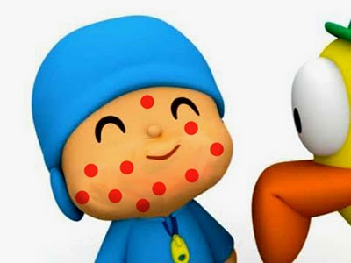

- Mononucleosis. Muchos la conocen como la enfermedad del beso ya que la mononucleosis se transmite por la saliva. Provoca fiebre, dolor de garganta y malestar general, pero es sencilla de tratar.

- Catarro. Niños y bebés con catarro, una afección causada por un virus.

- Sarampión El sarampión en niños y bebés que no fueron vacunados. El sarampión es una enfermedad infecto-contagiosa que afecta a niños pequeños no vacunados.

- Gripe La gripe estacional es una infección viral de la parte superior del aparato respiratorio y este virus se transmite por el aire, a través de la tos o de los estornudos de las personas infectadas, o por contacto directo a través del roce la piel. Por este motivo, es muy importante lavarse frecuentemente las manos y evitar llevarlas a la cara.

- Herpes El herpes infantil es una infección viral frecuente, que se presenta en dos variedades: herpes labial o tipo I y herpes zóster o tipo II.

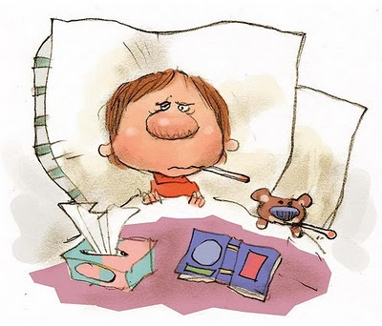

- Parioditis o paperas Parioditis o paperas La papera es una enfermedad altamente contagiosa en niños aunque no es una patología preocupante ni grave, por lo que los padres no se han de alarmar ante la parioditis.

- Resfriado Los virus de los resfriados se contagian rápidamente entre niños y bebés, ya que se transmiten fácilmente por contacto y de manera oral. Además, aprovechan el enfriamiento de las mucosas cuando hace frío para entrar en el organismo.

- Rubeola

- Varicela La varicela es una enfermedad infecciosa que se caracteriza por fiebre y la aparición de erupciones en la piel de niño y bebés. Enfermedades infantiles más comunes en los niños y bebés.

- Poliomielitis El virus del polio se multiplica en el sistema nervioso central y provoca una parálisis severa..

- Hepatitis B

- Hepatitis A

- Virus del papiloma humano El Virus del Papiloma Humano comprende un grupo de 100 virus diferentes que causan lesiones cutáneas y muchos son responsables de las infecciones de transmisión sexual más frecuentes del mundo.

- Exantema vírico E
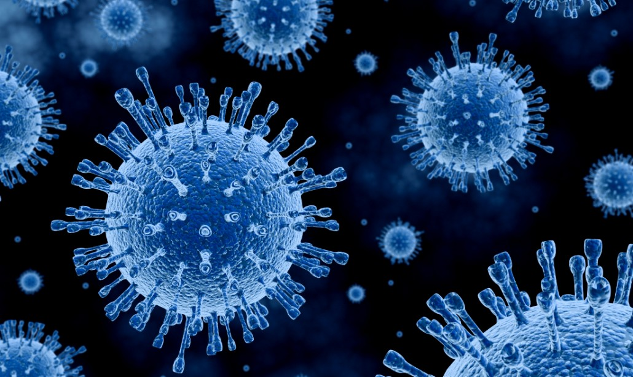
TRATAMIENTO DE LAS ENFERMEDADES VIRICAS INFANTILES CON BIOMAGNETISMO MÉDICO
Meningococo | B
Fiebre Aftosa | V
Fiebre bovina | V
Rubeola | V
Varicela | V
Sarampión | V
Viruela | V
Roseola | V
Dermatitis
Escarlatina | B
Rinovirus | V
Haemophilus influenzae | V
Hepatitis B | V
Papiloma | V
Parotiditis o Paperas | V
Virus Cincicial | V
Eipstein barr | V
Neumococo | B
Orf Virus | V
Hanta Virus | V
Paramoxivirus | V
Poliomilitis | V
Herpes tipo I | V
Herpes tipo II | V
Bibliografía: https://www.guiainfantil.com/articulos/salud/enfermedades-infantiles/enfermedades-virales-en-ninos/

